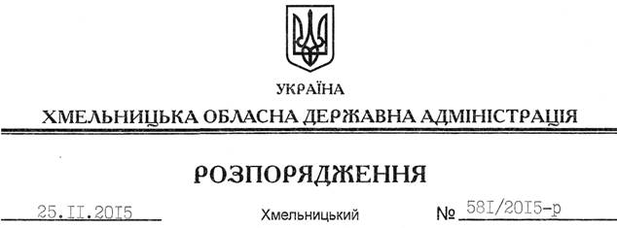

Про заходи з відзначення Міжнародного дня інвалідів

На підставі статей 6, 23, 39 Закону України “Про місцеві державні адміністрації”, у зв’язку з відзначенням в області 03 грудня Міжнародного дня інвалідів, проголошеного Генеральною Асамблеєю ООН, з метою привернення уваги місцевих органів виконавчої влади, громадських та інших організацій до проблем інвалідів:
1. Затвердити заходи з відзначення Міжнародного дня інвалідів в області згідно з додатком.
2. Керівникам структурних підрозділів облдержадміністрації, головам райдержадміністрацій, рекомендувати міським (міст обласного значення) головам, іншим виконавцям забезпечити виконання зазначених заходів.
3. Контроль за виконанням цього розпорядження покласти на заступника голови обласної державної адміністрації відповідно до розподілу обов’язків.

Голова адміністрації М.Загородний

